濒死体验引我探索灵魂
许芸
“濒死体验一般会牢牢镌刻在人的脑海里，即便很多年过去了，想起当时的经历，濒死体验者依然觉得就像刚发生的一样。一些八九十岁的老年人和我说过他们的濒死体验，大部分都已经过去50年了，可是一说起来，大家依然记忆犹新。”佩妮．萨托利在她的著作《向死而生，活在当下》里这样写道。这也是我的真实写照。
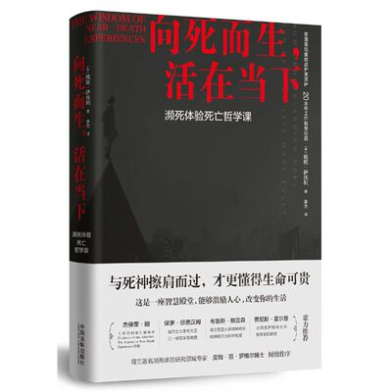
从无神论者成为基督徒，从不知道人有灵魂，到相信灵魂不仅存在，而且不朽，的确与我的濒死体验密切相关。虽然已经过去了28年，每当提起，画面仍然清晰、仿如昨日。
1993年4月的一天，广州某医院妇产科，走廊尽头的病房，两位产妇在家人的簇拥下同一天出院，只剩下靠墙床位的我。五天前，我被确诊输卵管妊娠（宫外孕）入院，在要求手术未果后，勉强同意负责医生的决定——中医保守治疗一周，再决定是否手术。天渐渐黑下来，我的神经开始松弛，全身细胞也随之松弛下来。偶尔会听到从病区另一端传来产妇的喊叫声。
四天后的一天，夜值护士照例每隔一两个小时来给我测量一次血压，我也搞不清楚她们来了几次，只觉得困倦至极的我被打搅得有点不耐烦了。再一次测完血压后，护士使劲把我摇醒，说：“你的血压下降了，要不要叫医生起来看看？”如果是其他病人，护士遇到这种情况会立即叫医生，但我是本院医生，也了解自己的情况，便征求我的意见。我问：“几点了？”“凌晨两点。”
当时我们医院的大科室都实行三级医生值班制：一线医生遇到紧急情况，必须向二级主治医生汇报；二级主治医生遇到不能自行处理，或需要跨科紧急会诊的病人，必须向三级主任医师汇报。当晚值班的一线医生是刚分配到妇产科的新医生，她定科之前在内科实习时我还带过她。如果护士把我的情况汇报给她，她肯定不敢自作主张，必定要汇报二级医生，甚至三级医生。最可能的结果是请外科当值的二级医生会诊。会诊结果如果有手术适应症，又要惊动外科的三级医生和手术室，最可能的结果就是紧急手术。再有，手术必须通知家人，要家人在“手术意外需知”书上签字。半夜三更惊动这么多人围着我转，怎么过意得去？想到这，我便对护士说：“观察观察再说吧，过几个小时就天亮了。”
谁知护士刚离开，我的腹部就剧烈绞痛起来，迫使我如虾子一样弓卷起身子。即使这样也不能缓解疼痛，我就用枕头使劲抵住腹部。全身很快被汗水浸透，想喊，已经喊不出声音…… 这时，七只污鬼嚎叫着向我扑来，它们还带来一辆平推车，就是我们工作时用来推送病人，也推送尸体去太平间的那种。我被仰面搬上推车，头悬在推车边缘。七只污鬼分工明确、配合默契，两只污鬼按住我的膝盖，两只污鬼按住我的手臂，两只按住我的肩膀，领头的那个使劲抓住我的头发往下扯，我的头呈极度后仰状态，几乎窒息。我奋力挣扎，竭力喊叫，但一点都动弹不得，一声也喊出不来。他们推着平推车，由左向右的方向快速奔跑，右边是看不见尽头的黑暗，充满恐惧的漆黑。我无力又无奈地在心里说：“完了！”便什么也不知道了。
第二天，当太阳照进病房时，我竟然睁开了眼睛，第一个感觉就是“我活过来了！我活过来了！”第一个问题就是：“昨天晚上的事情难道是一场梦吗？为什么那么真实？”看看枕头还抱在怀里，确信，我是差点死了，但活过来了。
不久前，听一位高姓弟兄演讲，也讲到了自己的濒死体验。他是一位极有天赋和才华的艺术家，从小英俊潇洒，音乐天分凸显。在名师的指导下，中学起就成为小提琴演奏员，参与交响乐队演奏或独奏，还会吹沙克斯风。后来又学习话剧表演和电影配音，参演和制作的节目很受欢迎，成为艺术舞台上一颗冉冉上升的新星。正当他演艺生涯到达最辉煌的时期，因家中煤气不慎泄露引发大火，全身深度烧伤。抢救过程中，他灵魂脱体，从上面看到医生们正围在一个近乎焦黑的身体边，全力抢救。他清楚地意识到，这就是他自己。接着，一群污鬼把他的手脚捆绑起来，拖着他直往下沉，周围极度漆黑，他听到了从下面传来恐怖的呼喊声，拼命挣扎也无济于事。当他感觉正要被拖进一个漆黑的大门时，突然一双温暖的大手把他抱起，一直升上高天。他进到了光中，看见蓝得透明的天空，他明白，那就是天堂。从此，他不再怀疑人有灵魂，也不再怀疑人死后会有一个去处。
《向死而生，活在当下》的作者佩妮．萨托利博士原是一位护士，她在英国的重症监护室工作超过20年，是濒死体验方面的研究专家。她追踪采访了几百名患者，归纳总结，写出了细节翔实、可信度极高的临床研究报告。她总结出濒死体验者最常提到的经历是：灵魂出窍，看见自己躺在病床上被抢救，甚至被医生宣布死亡；穿越黑暗隧道，部分人遇到越不过的障碍物，大部分人会进到光中或进入美丽的花园；遇见已故的亲人朋友；过往经历的画面像放电影走马灯般地显现在眼前等等。在追访的个案中，大多数人在濒死体验中感觉不到身体的痛苦，反倒觉得愉悦、自由，如果没有什么牵挂，他们甚至不愿意被抢救成功。
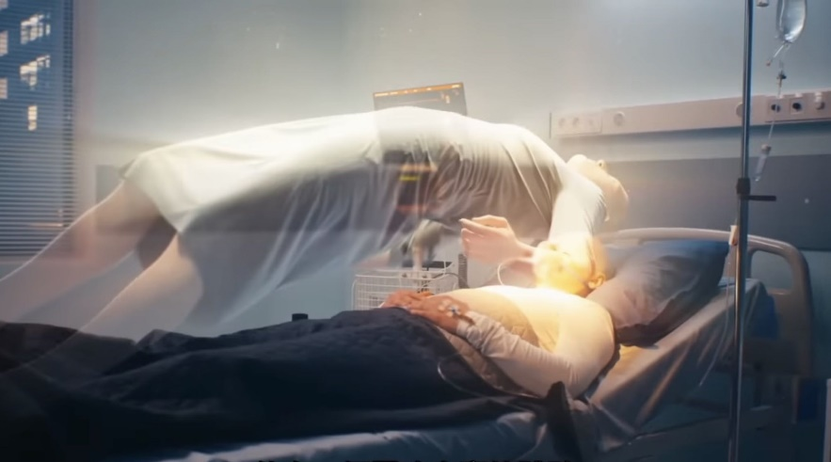
濒死体验时的灵魂出体
我很想找到与自己濒死体验相近的描述，终于看到英国玛格特•格蕾博士的研究结果也收入在书中。她追踪研究了50例有痛苦经历的濒死者资料，归纳为：恐惧和惊恐的感觉；抵达一个黑漆漆的虚幻世界；觉得有一股恶毒势力；碰到了想把自己拽到地狱中去的恶魔。看来，我和高位弟兄，都属于“差点被恶魔拽到地狱去”那一类了。
高弟兄说他遭大劫是因为骄傲所致，好在笃信上帝的母亲长期为他祈祷，才得生还。我也想起，我之前是多么的骄傲，当医院领导说我“业务能力不错，就是太骄傲了。”我还反驳：“骄傲是要有资本的。”我认为自己的资本就是：创立了内分泌专科门诊；拿到了当时铁路局最高一级的科研经费，成为科研带头人；科研成果获得铁道部奖项 ；成为最年轻的专科协会理事。我觉得这些资本足够我骄傲了。然而，“满招损、谦受益”是天道，自己没有自觉自省的意识，老天也要出手管教。我不仅身体完全垮了，连工作也失去了。我能活过来是上帝的恩典，是因为祖上有人曾是牧师，上帝曾说“义人的后裔必得拯救”，他在兑现自己的承诺而已。
对灵魂的认识，我总觉得“一次得救，永远得救”解决不了我心中的疑问。许多前辈或朋友，并没有皈依什么宗教，但他们的行事为人令人敬重，他们的美德让人难忘：心胸宽广、律己助人、淡泊名利、谨言慎行、慈悲为怀、无私奉献…… ，他们不论从哪方面来说都比我优秀和崇高，难道他们的灵魂就一定要受惩罚、受永火的煎熬吗？已经皈依了某个宗教的人，就肯定能上天堂吗？佛教讲因果报应，那么谁来判定因果呢？
物理学家多年前已开始用量子力学来研究人的意识和灵魂，他们说，“濒死体验之谜已被揭晓，人类死亡之后，他们的量子灵魂从身体中释放，重返至宇宙之中。”另有一说认为：“灵魂”是由大脑中的量子物质形成的，当人死亡之后，大脑微管的量子信息离开身体进入到宇宙。而人类的濒死体验，正是发生于量子物质形成的灵魂离开神经系统，开始进入宇宙之时。
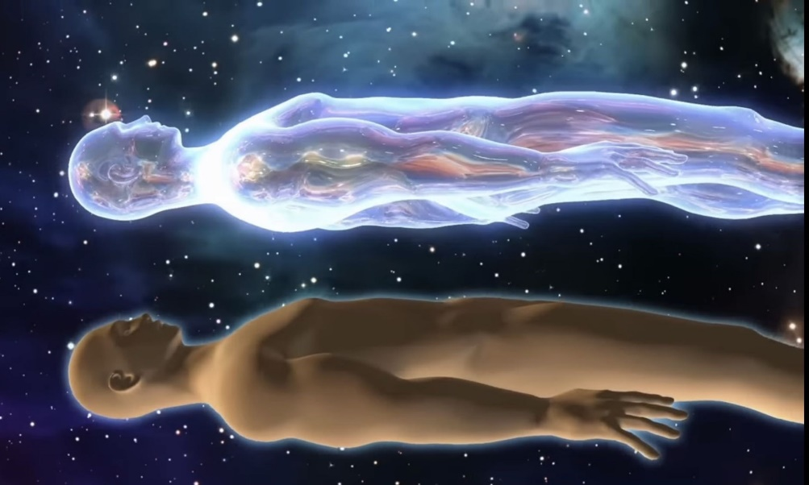
离开身体的以太星光体，即灵魂
著名发明家尼古拉·特斯拉说，“如果你想知道宇宙的秘密，就用能量、频率与振动来思考。”灵魂是宇宙间的大秘密，是不是也可以放到能量、频率和振动这个框架里来思考？濒死者仍然有意识，经过抢救，灵魂回到了身体，才能说出自己的体验。在佩妮．萨托利的研究中，不少个案在清醒后，说出他们灵魂脱体时所看到的场景、所听到的谈话，都一一得到验证。比如个案被人从出事地点运送到医院的过程中，他们的灵魂可以毫无阻隔地穿过窗户或墙壁等障碍物，一直跟随到医院的病房。他们被抢救或手术时，灵魂常会飘在天花板的位置，从高处俯视着抢救现场，甚至哪位医生站在哪个位置，哪位护士说了什么话，他们都听得一清二楚。
根据能量守恒和物质不灭定律，灵魂意识一定是某种能量，才能做工和移动。我认为，灵魂就是意识加能量，这些能量可以使意识移动，也可以用其他方式来表达。灵魂与身体的关系就是意识和载具的关系，或者说是电脑软件和硬件的关系。没有装软件的电脑，依旧是电脑，但只是一台没有实用价值的电脑；软件没有装载到电脑中，仍然是软件，但无法借助电脑硬件来实施其功能、发挥其智慧。春上村树说得更加形象：“我们每一个人都或多或少分别是一个鸡蛋，是具有无可替代的灵魂和包拢它的脆弱外壳的鸡蛋。”
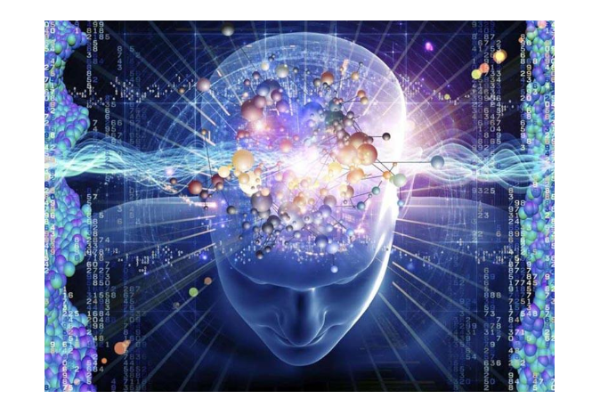
意识与能量波
人类肉眼的可见范围非常小，对于“量子物质形成的灵魂”，只有那些具有特异功能或阴阳眼的通灵人才能看见。然而，日本的江本胜博士却发现，人的意念可以让水结晶呈现完全不同的姿态，再一次证明“意识就是能量。”
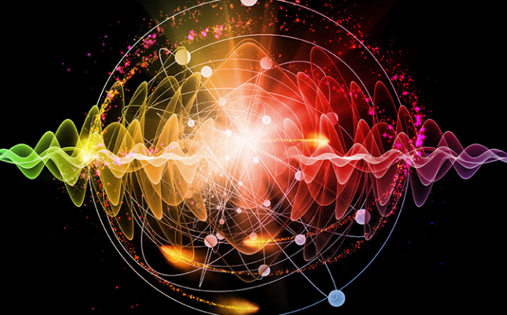
“如果你想知道宇宙的秘密，就用能量、频率与振动来思考。”（特斯拉）
江博士从事水研究与生命的研究课题多年，当有一天他读到“世界上没有两片雪花是一样的”，突发奇想：是不是水在冰冻后也会形成不一样的结晶呢？结果，他的研究团队经过持续努力，终于看到了水结晶。“那是一片非常美丽的六角形的水结晶。……水结晶常常形成于温度开始上升，冰块开始融化的数十秒钟间。就在这短短的瞬间，宇宙以肉眼可见的形态呈现在人们面前，并随即消失。”
之后，他们给水听音乐，对水说话，甚至给水看字，都可以看到水结晶。最奇妙的是，不同的音乐、语言、和句子，形成的水结晶完全不同。“听了贝多芬《田园交响曲》的水所呈现的结晶，像这首明快、清爽的曲子一样美丽而工整；而听到对美充满深深祈望的莫扎特的《第40号交响曲》的水，其结晶也竭尽全力展现出一种华丽的美。最妙的是听了肖邦的《离别曲》的水，美得小巧玲珑，并分散成几块。”
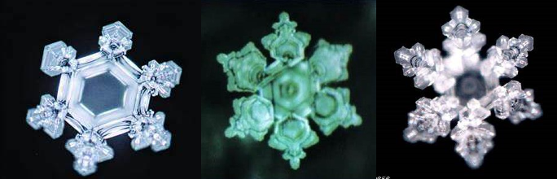
听见好话或优美音乐的水结晶
对水说不同的话，也出现不同的结晶。对水说“爱”和“谢谢”，不论是哪个国家的语言，都会出现晶莹美丽的结晶，它们多为六角形，形状各异。而对水说“浑蛋”“笨蛋”之后，水结晶却是丑陋的或者不能形成可辨识的结晶。如果说是声音的音波能量使水形成了结晶，那么给水看字又怎么解释呢？他们把“谢谢”“我爱你”等字贴在瓶子上给水看，同样能形成美丽的结晶，反之亦然。有人揭密说，人在写这些字句时，心里有同样的意念，水接收到了这些意念，按着接受到的意念形成了或美或丑的结晶。
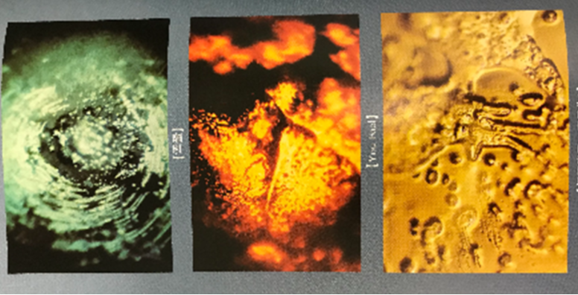
听见咒骂后的水结晶
在《水知道答案》这本书里，江博士展示了122幅风姿各异的水结晶图片，它们揭示了宇宙的秘密，也揭示出健康的秘密：人体体重的70%是水，长期浸泡在纯净美丽的水中与浸泡在污秽丑陋的水中的细胞，它们的健康状况一定不同。江本胜先生还发现，自来水和微波炉加热过的水无法形成美丽的水结晶，所有天然水，如雨水、雪水和冰川湖泊的水，都可以形成漂亮的水结晶。也就是说，氯和电磁波都不是水所喜欢的。
大卫•霍金斯博士用图表的方式表达“人的意识能量级层”，让我们更直观地看到了意识、能量和频率的关系。
大卫•霍金斯博士与诺贝尔物理学奖获得者合作，用精密的物理学仪器对不同状态下的人体进行测量和追踪，临床实践达30年之久，测试的人群分布于北美、南美和欧洲，跨越不同的行业、文化和种族。他发现，人在不同的意识和情绪中，会散发出不同频率的能量，同一种情绪散发的能量会在同一个频率级层，不论此人所处何处。实验可重复性强，屡试不爽。他把数千个案和数百万份资料进行汇总、分析和统计，以频率指数的方式绘制出“意识能量级层图”，确立了“意识的能量级别由振动频率决定”这一理论。
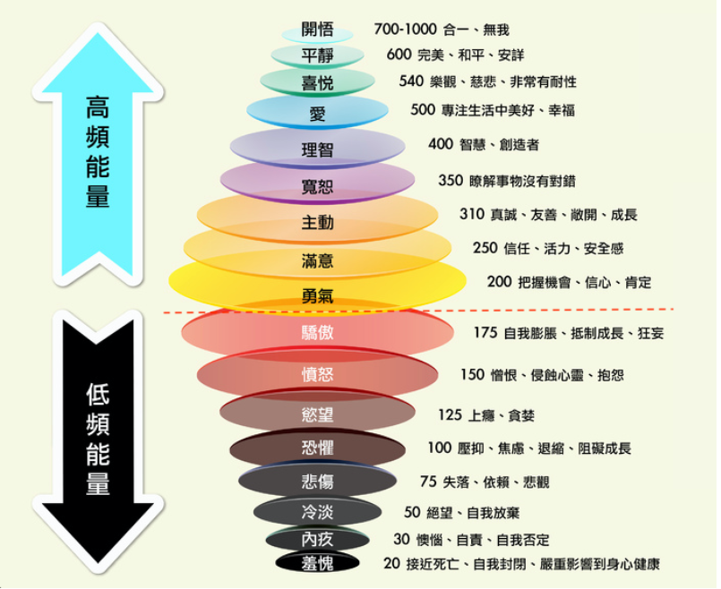
大卫·霍金斯意识能量级层图
他把意识能量频率指数设置为30到1000，并把它们分成17个级层。又以“勇气肯定”（200）为分界线，高于200的称为“正能量”，低于200的称为“负能量”。在这个级层表中，我们看到高于200的都是正面的情绪或意识，比如信任、真诚、智慧、幸福、慈悲、安详等等，最高一级是700-1000，也就是合一、无我的最高境界。这便是耶稣、佛陀等神圣所在的位置。相反，频率指数200以下的都是负面情绪，如自我膨胀（骄傲）、仇恨、焦虑、悲观、绝望等等，最低的是30，就是严重影响心身健康，甚至想放弃生命的情绪状态。
我们看到，从200往上或往下，意识频率指数有相对应的关系：宁静喜悦（540）-羞愧耻辱（30）；爱与崇敬（500）-罪恶谴责（50）；理性明智（400）-恐惧焦虑（100）；宽容原谅（350）-愤怒仇恨（150）等等。人生在世，生活在各种环境和人际关系中，时时都在接受各种刺激。有人说“人生不如意之事十有八九”，这些不如意，如果激发出我们的正面能量，就是积极的；如果激发出我们的负面能量，就是消极的甚至是破坏性的，也就是说，无论我们面对什么状况、产生什么情绪，都是灵魂可以量化的状态。
当外界有个巨大的刺激降临我们的人生，就会改变我们的意识频率，或跃升或下降。濒死体验让我看到了人生的无常和生命的宝贵，看到了灵魂的不朽和提升意识频率的重要。经历了生死，感觉除提升自己的灵性外，其他一切都不是那么重要了。佩妮．萨托利博士也总结出濒死体验者的变化，发现他们：不再惧怕死亡；更有爱心和同情心；不再物质、权力和地位至上；更加感恩生活，感激自己能再活一次；心理直觉增强；有了生活中的使命感或目标等等。
我的眼前仿佛出现了一个景象：一座高山，有好多条道路通向山顶，或直或曲，每条路径上都有很多攀登者。山腰有歇息的凉亭，山顶之处有大光。汇聚到山顶的人们不论从那条路径上来都彼此拥抱，亲密无间。他们身上的能量频率向四周散发，云蒸霞蔚，七彩光芒，令人向往。我突然发现，不必再去纠缠灵魂的本质是什么，选好上山的路，吸收高频能量，远离低频能量，努力攀登，直奔山顶的大光之处，就是此生的目标。

2021年于美国新州
2022年10月修订

